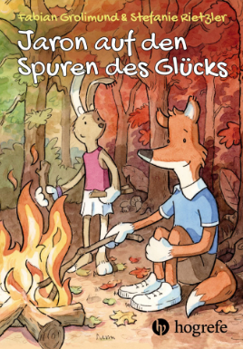

Materialien zu den Unterrichtsideen

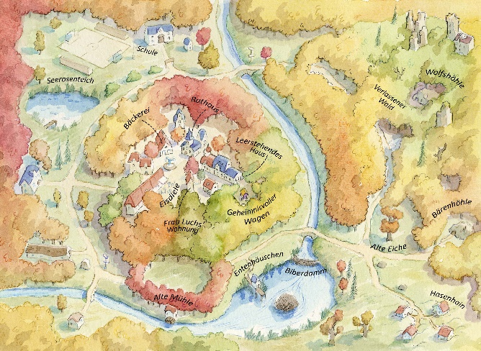 | 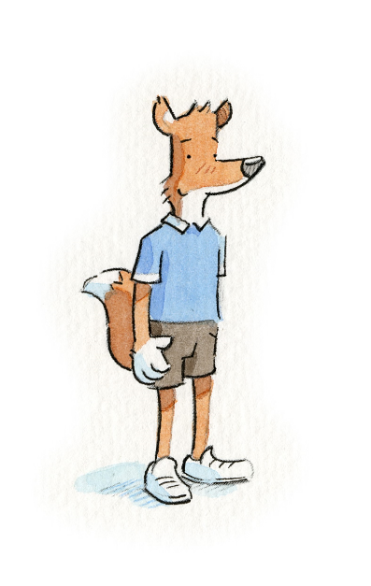
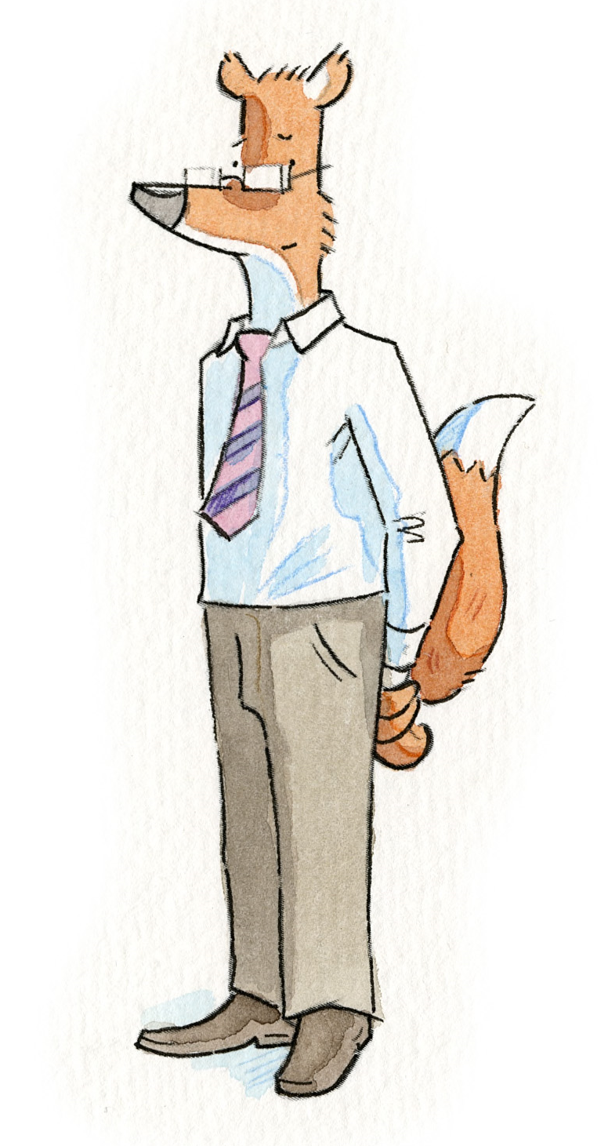 | 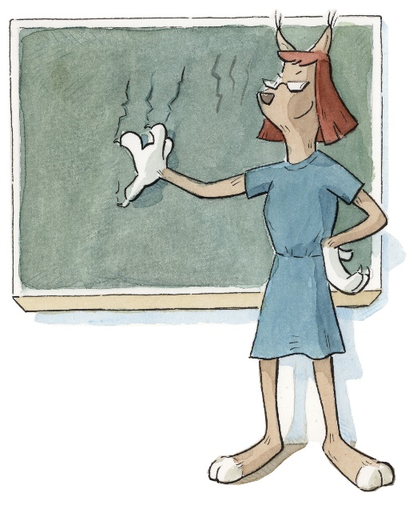
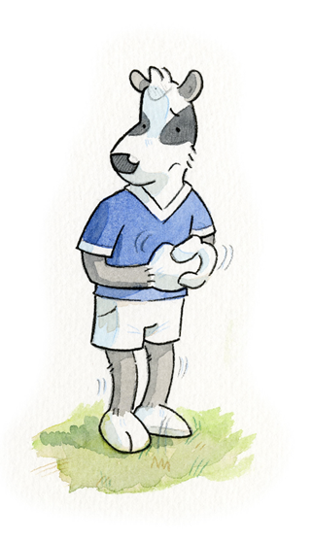 | 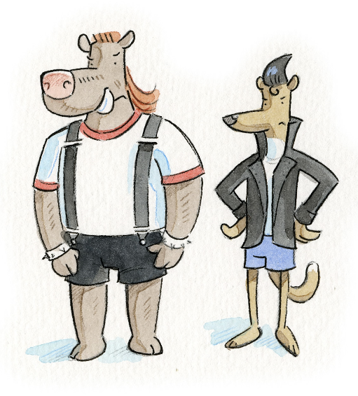
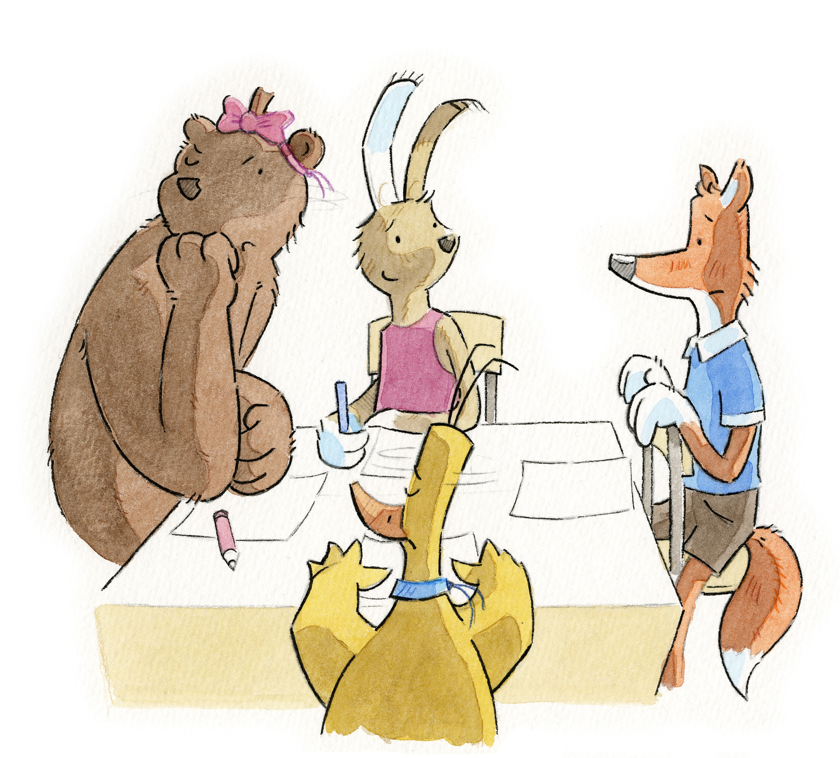

- Warum ist Jaron vor dem Turnier so aufgeregt?
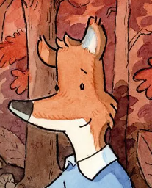

- Was würde Jaron über sich erzählen zum Thema Fussball?

- Wie ist das, wenn man etwas nicht gut kann und nicht will? Kennst du eine solche Situation? Beschreibe:

- Erzählt euch gegenseitig davon, wie das für euch ist, was ihr bei Nr. 3 geschrieben oder gezeichnet habt, oder wie es für Jaron ist, wenn er gar nicht Fussball spielen will.

6 Karten zum Auslegen

Freundschaftsherz
Lotte + Frieda + Merle…
Fotos von schönen Augenblicken

Hier riecht es nach Honig, Zimt und Schokolade…
…nach etwas Gutem!

Kuchen geniessen

Wenn man etwas gut kann
und dabei die Zeit vergisst

Etwas tun,
was man gerne macht

Denk nach:

Wo siehst du Glück?
Warum?
Kommen dir eigene Erfahrungen in den Sinn?

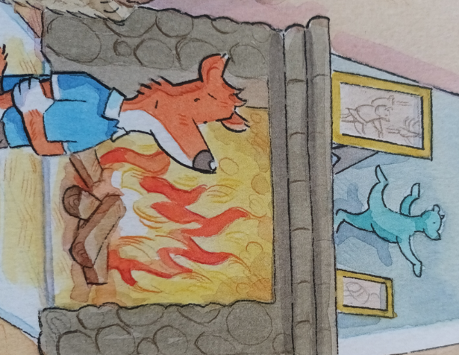 | 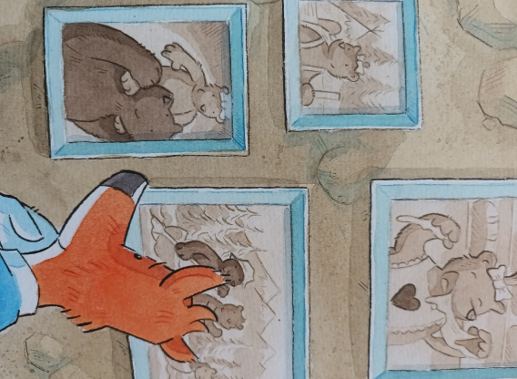
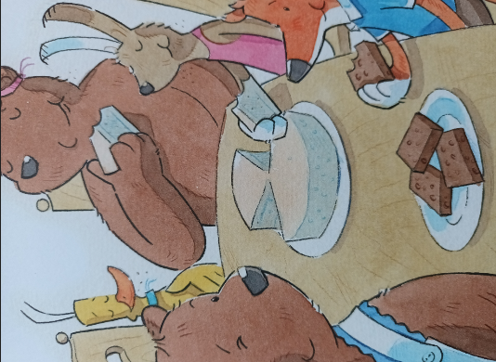
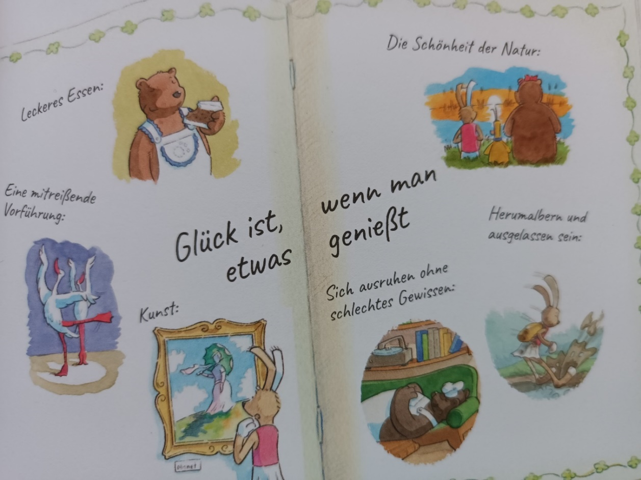

Wir befragen andere Menschen zum Thema Glück
Was bedeutet für dich/für Sie Glück?

In welchen Situationen spürst du/spüren Sie Glück?

Wie fühlt sich das an? Woran erkennt man das Glück?

Das passiert alles auf dem Pausenplatz:

- Die Eule wird beim Verlassen des Schulzimmers umgestossen und die Brille wird dabei verkrümmt. Merle hilft ihr, die Brille aufzulesen.

- Jaron bekommt eine Geburtstagseinladung, darunter steht: dein Freund David.

- Jaron gibt David die Hälfte seines Pausenbrots.

- Lotte, Frieda und Merle spielen zusammen Nussboccia.

- Ein Reh weint und reibt sich das verletzte Knie.

- Die jüngeren Tierkinder spielen Fangen und Gummitwist.

- Vinnie zwingt ein Eichhörnchen, seinen Znüni herzugeben.

- Vinnie tritt dem Biber auf den Schwanz, so dass seine Apfelsafttüte zerplatzt. Seine Rindenkekse werden von Vinnie zertrampelt.

- Marvin macht aus dem Butterbrotpapier des Eichhörnchens kleine nasse Kügelchen und spuckt sie denjenigen an Kopf und Nacken, die nicht rechtzeitig weglaufen können.

- David sagt: Vinnie hat halt immer Hunger.

- David sieht, dass Vinnie auch eine Geburtstagseinladung bekommen hat.

- Auf dem Rückweg zum Schulzimmer will niemand Vinnie und Marvin im Weg stehen. Alle weichen aus.

- Unterstreiche mit einer Farbe die Momente, die dir gefallen.

- Unterstreiche mit einer anderen Farbe Momente, in denen du etwas unfair findest.

- Überlege: Wann sollte jemand deiner Meinung nach eingreifen? Wer? Und wie?

Glück ist für mich zum Beispiel (wähle etwas aus, was du beeinflussen kannst):
Das kann ich dafür tun:

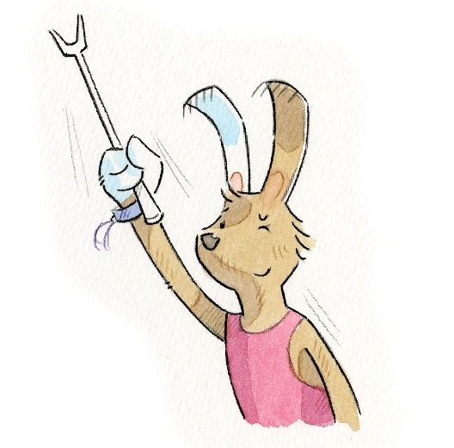
Das kann ich nicht beeinflussen:

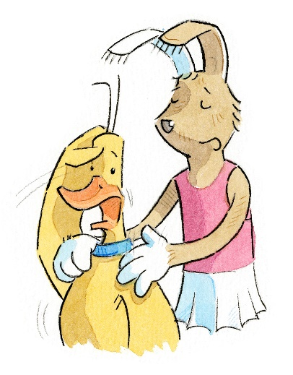

Besprecht zu zweit:
Kann ich etwas für mein Glück tun?
Muss ich etwas für mein Glück tun?

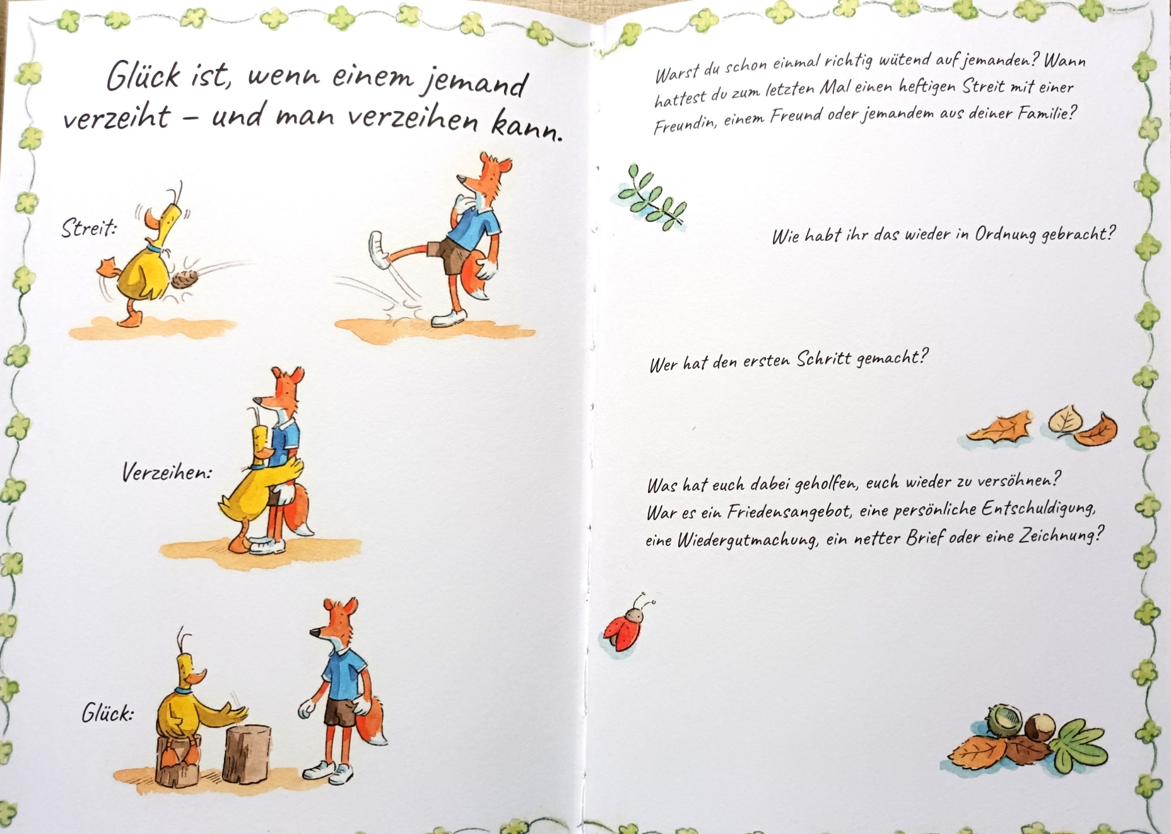

Die Geschichte von den zwei Wölfen

Ein alter Mann sass mit seinen Enkelkindern am Lagerfeuer.
Es war schon dunkel und
das Feuer erleuchtete den Abendhimmel.

Nach einer Weile des Schweigens
erzählte der weise Alte seinen Enkeln von seinem Kampf,
der seit Urzeiten in jedem Menschen stattfindet:

„Im Leben eines jeden Menschen gibt es zwei innere Wölfe,
die miteinander um sein Herz kämpfen und ringen.
Der eine Wolf ist der Wolf der Dunkelheit, der Ängste, des Misstrauens und der Verzweiflung.
Er bringt dir böse Träume, viel Leid und Schmerz.
Der andere Wolf ist der Wolf der Lebensfreude, der Hoffnung und der Liebe.
Er bringt dir die guten Träume, schenkt dir Mut und Hoffnung,
er zeigt dir den Weg und gibt dir weisen Rat.”

Die Enkel dachten eine Weile über die Worte nach
und einer von ihnen fragte sodann:
„Welcher der beiden wird den Kampf um das Herz gewinnen?”

„Der Wolf, der am häufigsten gefüttert wird”,
antwortete der Alte.
„Darum lebe achtsam und lerne beide Wölfe gut kennen.
Und dann wähle jeden Tag von Neuem,
welchen Wolf du füttern möchtest.“

(Quelle unbekannt)

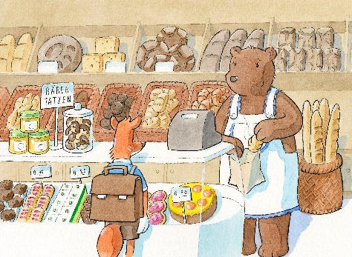
Meine drei guten Momente heute:

- Moment

- Moment

- Moment

Verändert sich etwas, wenn du diese Übung machst?
ein bisschen, ja, nein, vielleicht?

Konflikte versetzen uns in emotionalen Stress.
Und wenn wir in emotionalen Stress geraten,
schaltet unser Gehirn auf Not-Betrieb.
Es kann dann nur noch auf Basisprogramme zurückgreifen.
Diese Basisprogramme stammen aus grauer Vorzeit –
und wir können sie heute noch (nicht nur) bei Tieren beobachten.
Es handelt sich um die Strategien Flucht, Sich-Tot-Stellen oder Angriff.

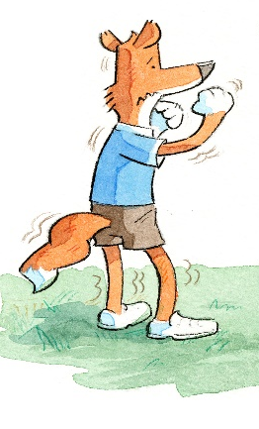 | 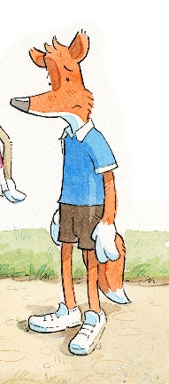
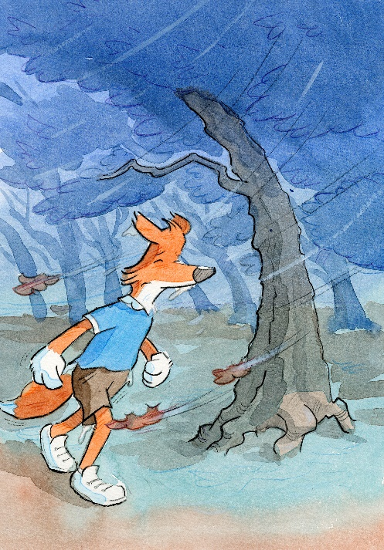

Welche dieser Reaktionen sind dir vertraut?
Erstarren, Flucht oder Kämpfen sind Notprogramme des Gehirns. Es sind keine Lösungsstrategien, die man überlegen und wählen kann. Lösungen können sich durch das Nachdenken danach entwickeln. Manchmal braucht es dabei Hilfe von aussen.

Sich weigern – warum? Schau genau hin!

Bei folgenden Sätzen will sich jemand weigern,
entweder, weil er/sie keine Lust hat
oder weil er/sie sich unwohl fühlt und merkt:
«Das stimmt für mich einfach nicht.»
Dann braucht es oft Mut, sich zu weigern.
Lies die Sätze und streich an:
Keine Lust (rot) oder
Ich stehe für mich und meine Meinung ein und das braucht Mut (grün)
Ich weigere mich:

- Hausaufgaben zu machen
- Beim Abtrocknen zu helfen
- Jemandem einen Streich zu spielen, den ich nicht lustig finde
- Jemanden von der Verwandtschaft küssen, nur weil das alle machen
- Aufzuräumen
- Ins Bett zu gehen
- Mitzuspielen, wenn ich das Spiel nicht mag
- Musik abzustellen, wenn es andere stört
- Abfall zusammenzunehmen
- Jemandem etwas tragen zu helfen
- Jemanden auszulachen
- Ein Hobby auszuüben, das mir nicht liegt
- Klavier zu üben vor der Stunde
- Zu Fuss zu gehen, wenn das Fahrrad kaputt ist
- Bei Regen zu Fuss zur Schule zu gehen
- Einen guten Regenschutz anzuziehen, wenn er nicht Mode ist
- Jemandem mein Znüni zu geben, der mich dazu zwingen will
- Jemandem bei den Aufgaben zu helfen, wenn ich es selbst nicht verstehe

 | 
 | 
 | 
 | 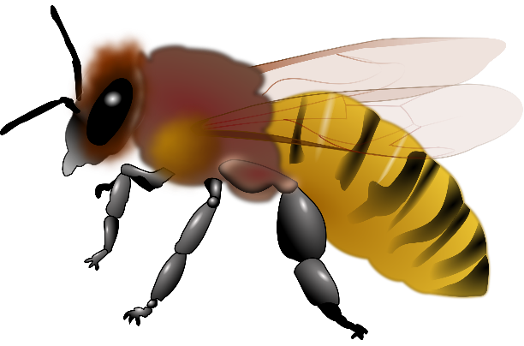
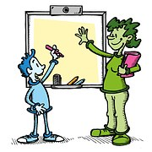 | 
 | 
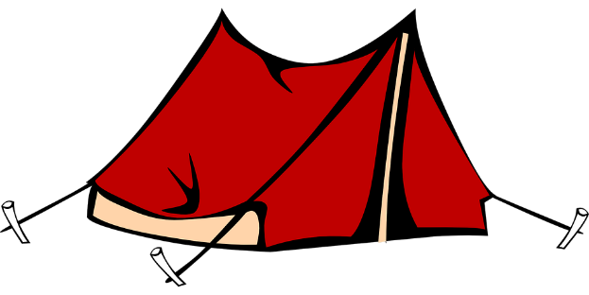 | 
 | 
 | 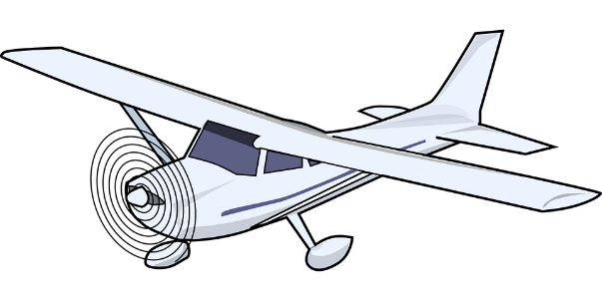
 | 
 | 
 | 
 | 
 | 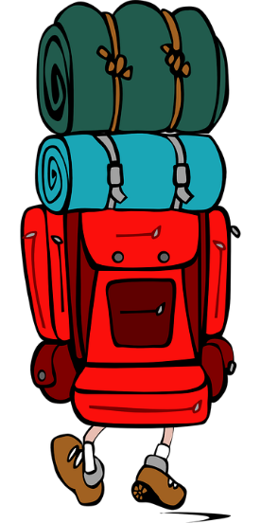
 | 
 | 
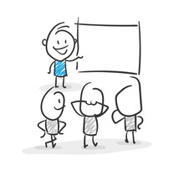 | 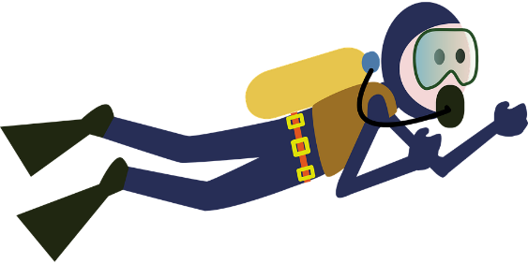
 | 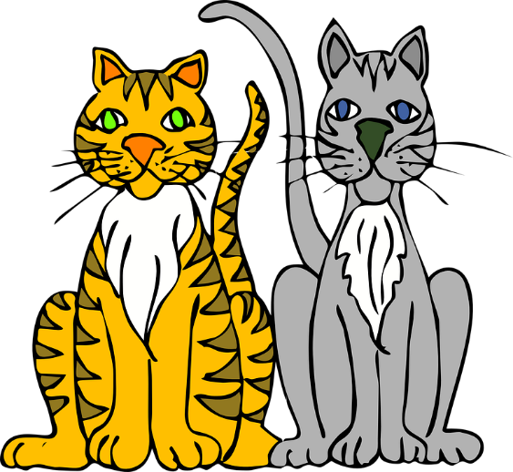
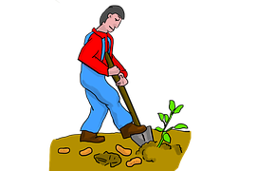 | 
 | 
 | 
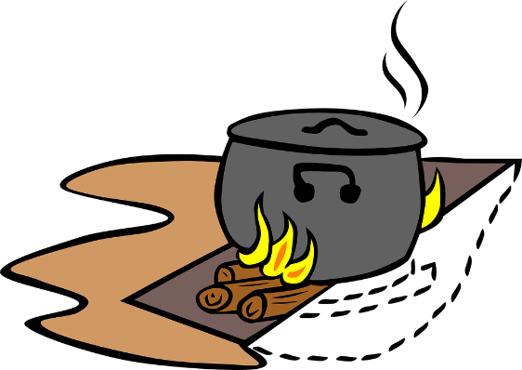 | 
 | 
 | 
 | 
 | 
 | 

Das Wort «gemein» bezeichnet ursprünglich eine Eigenschaft,
die mehrere Menschen gemeinsam besassen.
Heute wird es umgangssprachlich oft als Synonym für ‚bösartig‘ verwendet.
https://de.wikipedia.org/wiki/Gemein

Überlegt: Ist das gemein?
Ich lade alle zur Geburtstagsparty ein ausser einer Person. | Aussage: “Du bist dick.” | Aussage: “Du hast eine hässliche Brille.”
Ich stelle jemandem ein Bein. | Ich bin zu jemandem freundlich, aber rede hinter dem Rücken schlecht. | Ich kichere, wenn jemand vorbeigeht.
Ich lasse jemanden nicht mitmachen. | Ich lasse jemanden nicht mitmachen, wenn das Spiel bereits begonnen hat. | Ich sage eine Einladung ab mit einer Ausrede, weil ich nicht hingehen möchte.
Leichtes Anspritzen in der Badi | Von hinten Papierkügelchen an den Kopf spicken. | Jemanden melden, der eine Person geplagt hat.
Sich johlend freuen, wenn man ein Mannschaftsspiel gewonnen hat. | Zu jemandem sagen: Du bist behindert. | Zu jemandem sagen: Du bist doof!
Jemanden auslachen, der nicht über das Böckli springen kann. | Jemandem so lange das Znüni abverlangen, bis er es hergibt. | Mir macht es Spass zuzuschauen, wenn zwei sich auf dem Pausenplatz verprügeln.
Wegschauen, wenn ein Kind weinend auf der Schulhaustreppe sitzt. | Sich freuen, wenn jemand die schlechtere Note hat als man selbst. | Jemandem vor der Prüfung das Etui verstecken.

 | 
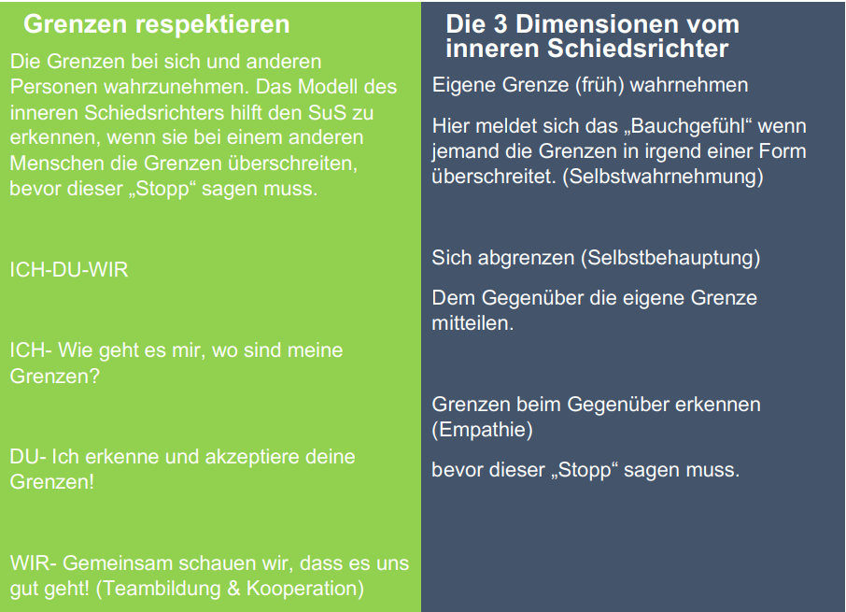

Übung 1 Eigene und fremde Grenzen wahrnehmen
Die Schülerinnen und Schüler stellen sich in 2 Reihen auf, so dass jedes Kind ein Gegenüber hat, das etliche Meter entfernt steht.
Die Kinder der einen Reihe bewegen sich langsam und in individuellem Tempo auf ihr Gegenüber zu. Dabei versuchen alle wahrzunehmen, bis wann das Gefühl dabei gut ist und ab wann sich ein unangenehmes Gefühl einstellt, das mitteilt: «Hier ist eine Grenze überschritten, geh zurück zum letzten Punkt, wo es noch stimmig ist.» Die Schülerinnen und Schüler üben das in verschiedenen Zusammensetzungen und mit unterschiedlichen Aufträgen. Ziel ist, dass die Kinder sich und das Gegenüber so gut wahrnehmen, dass sich ohne Worte die Grenze spüren und auf die innere Stimme (innere/r Schiedsrichter/in) vertrauen können.
Übung 2 Das Zeitungsspiel.
Eine Person (am Anfang die Lehrperson) steht vorne an der Wand und schaut zu den Kindern. Die Kinder stehen an der gegenüberliegenden Wand. Sobald die Person vorne den Kindern den Rücken zudreht, dürfen die Kinder näher schleichen. Wenn sich die Person vorne aber wieder umdreht, müssen alle Kinder sofort ganz ruhig stehen bleiben und dürfen sich nicht bewegen.
Im Normalfall darf die Person vorne dann die Kinder zurückschicken, wenn sie sich bewegt haben. Wenn das Spiel aber im Modus mit dem/der inneren Schiedsrichter*in gespielt wird, darf die Person vorne nichts sagen. Die Kinder müssen selber merken, ob sie sich bewegt haben oder nicht und gehen dann selbständig nach hinten. Einige Kinder können das von Anfang an gut und hören auf ihren Schiedsrichter, ihre Schiedsrichterin, andere haben noch mehr Mühe und müssen das Spiel einige Male üben und sich sehr konzentrieren, nur auf die innere Stimme zu hören und nicht darauf, was vielleicht die anderen Kinder sagen.

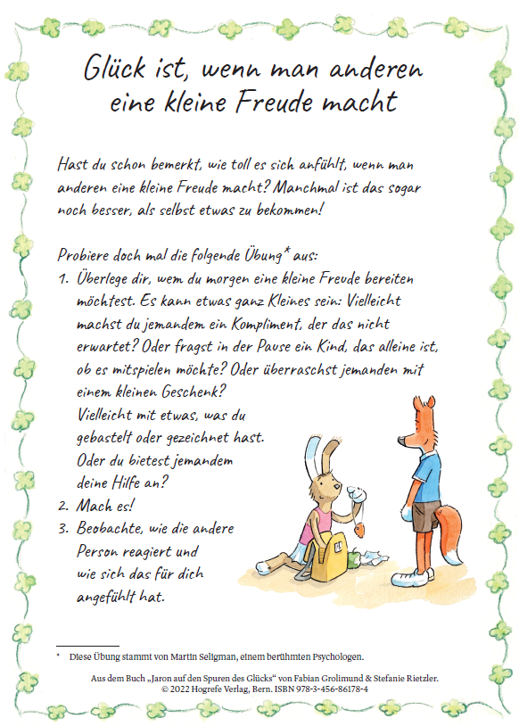

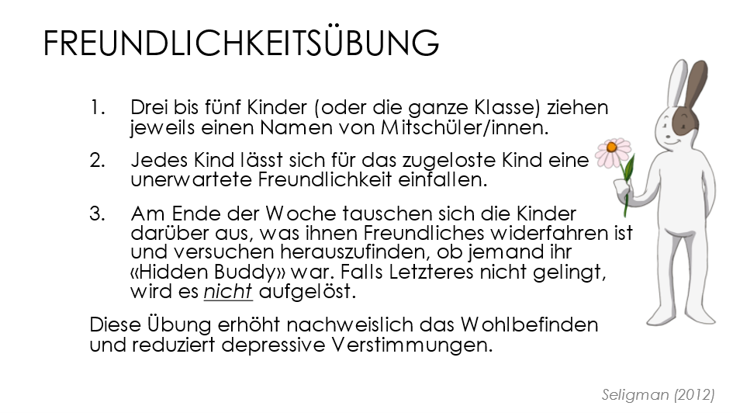
Stefanie Rietzler und Fabian Grolimund

Beobachte und beschreibe: Was siehst du? Was fällt dir auf? | 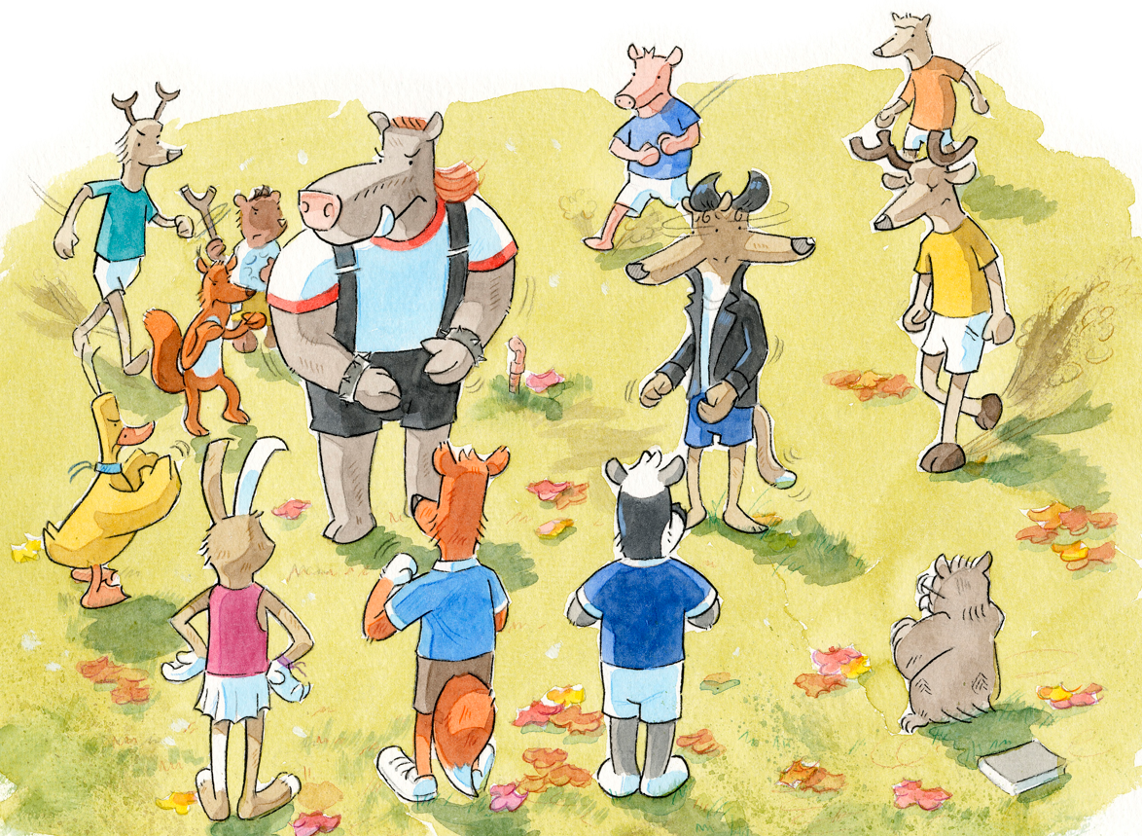

Lesen – verstehen – nachdenken (philosophieren)

Textverständnis:
- Lies den Text aufmerksam durch.
- Beantworte die Verständnisfragen (in schwarz) zum Text.
Philosophische Fragen
- Denke über die philosophischen Fragen (in blau) nach.
- Formuliere deine Antworten zu diesen Fragen.

Lernziele:
Ich kann den Text lesen und beantworte inhaltliche Fragen dazu korrekt.  (ganze Sätze) | Ich kann den Text lesen und beantworte Fragen dazu ausführlich mit eigenen Worten in ganzen Sätzen.
Grundanforderungen | Erweiterte Anforderung **
Ich kann über philosophische Fragen zum Text nachdenken und dazu eine Antwort schreiben.  (ganze Sätze) | Ich kann über eine philosophische Frage nachdenken und meine Antwort dazu begründen.  (ganze Sätze)
Grundanforderungen | Erweiterte Anforderung **
Ich kann über philosophische Fragen nachdenken und 1 Mal meine Antwort mit einer zusätzlichen Vertiefungsfrage vertiefen. | Ich kann über philosophische Fragen nachdenken und mehrere Antworten mit einer zusätzlichen Vertiefungsfrage vertiefen. | Ich kann selber eine philosophische Frage stellen und dazu eine Antwort schreiben.
Erweiterte Anforderung** | Erweiterte Anforderung ***

Vertiefungsfragen, mit welchen du deine Antworten ergänzen kannst: | 